**XYZ Fintech Documentation**

* **High Level Architecture**

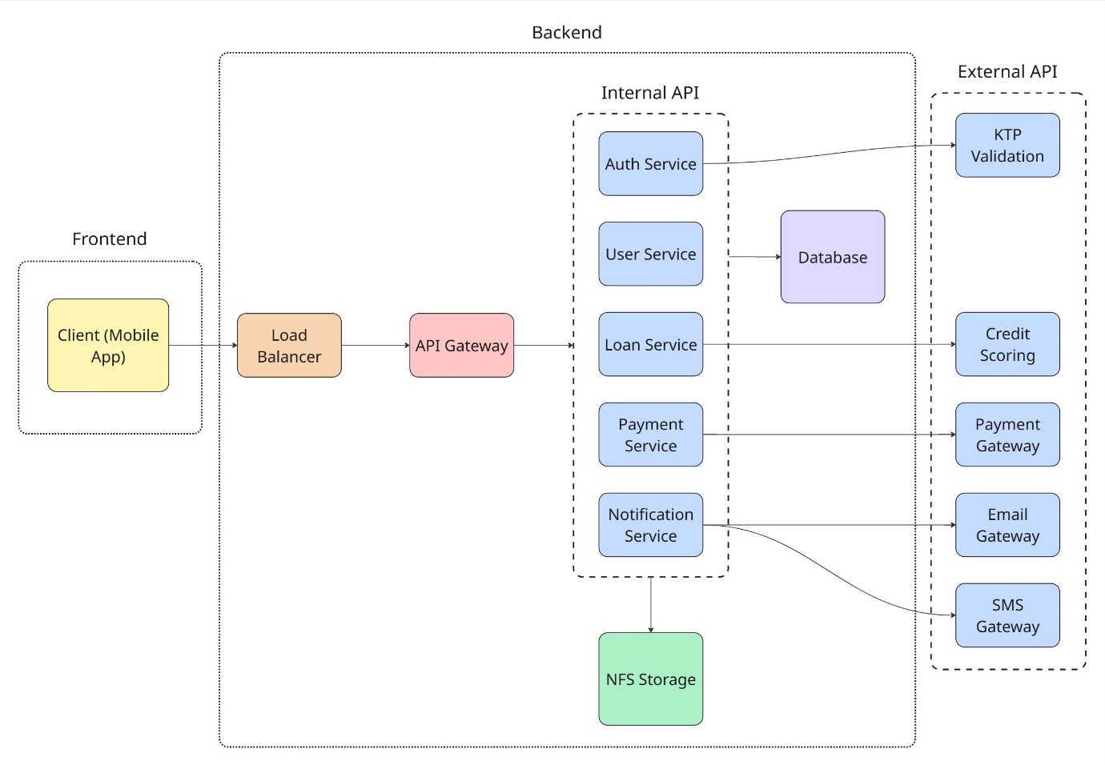

* **ERD**

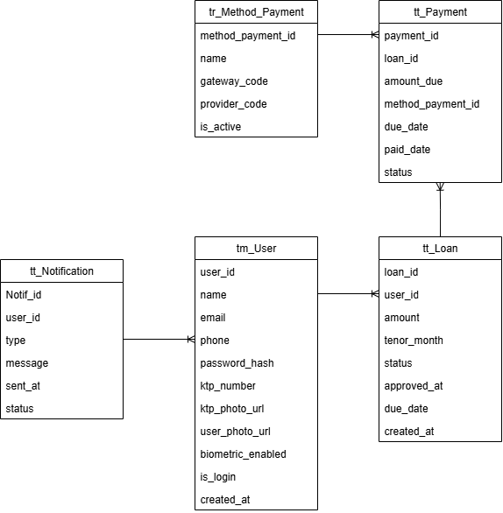

* **UML**

Sequence Log In

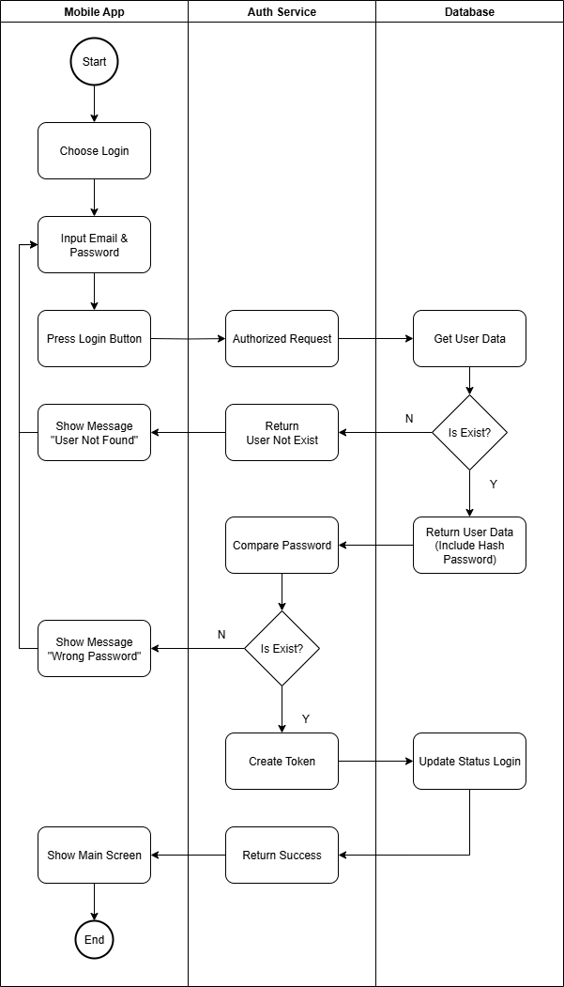

Sequence Registration

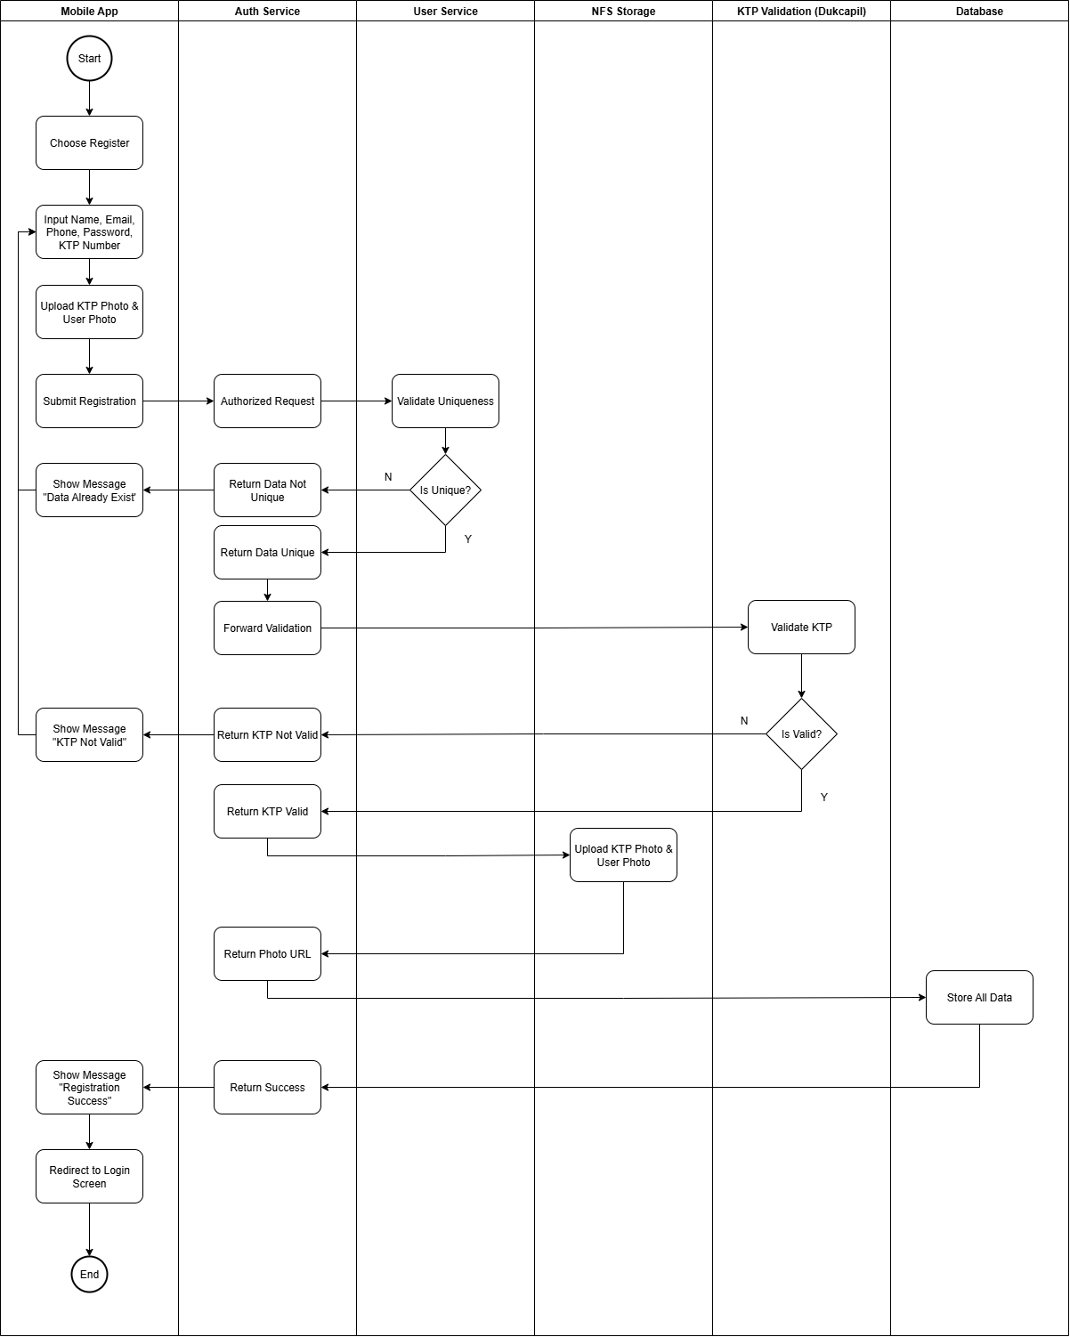

Sequence Apply Loan

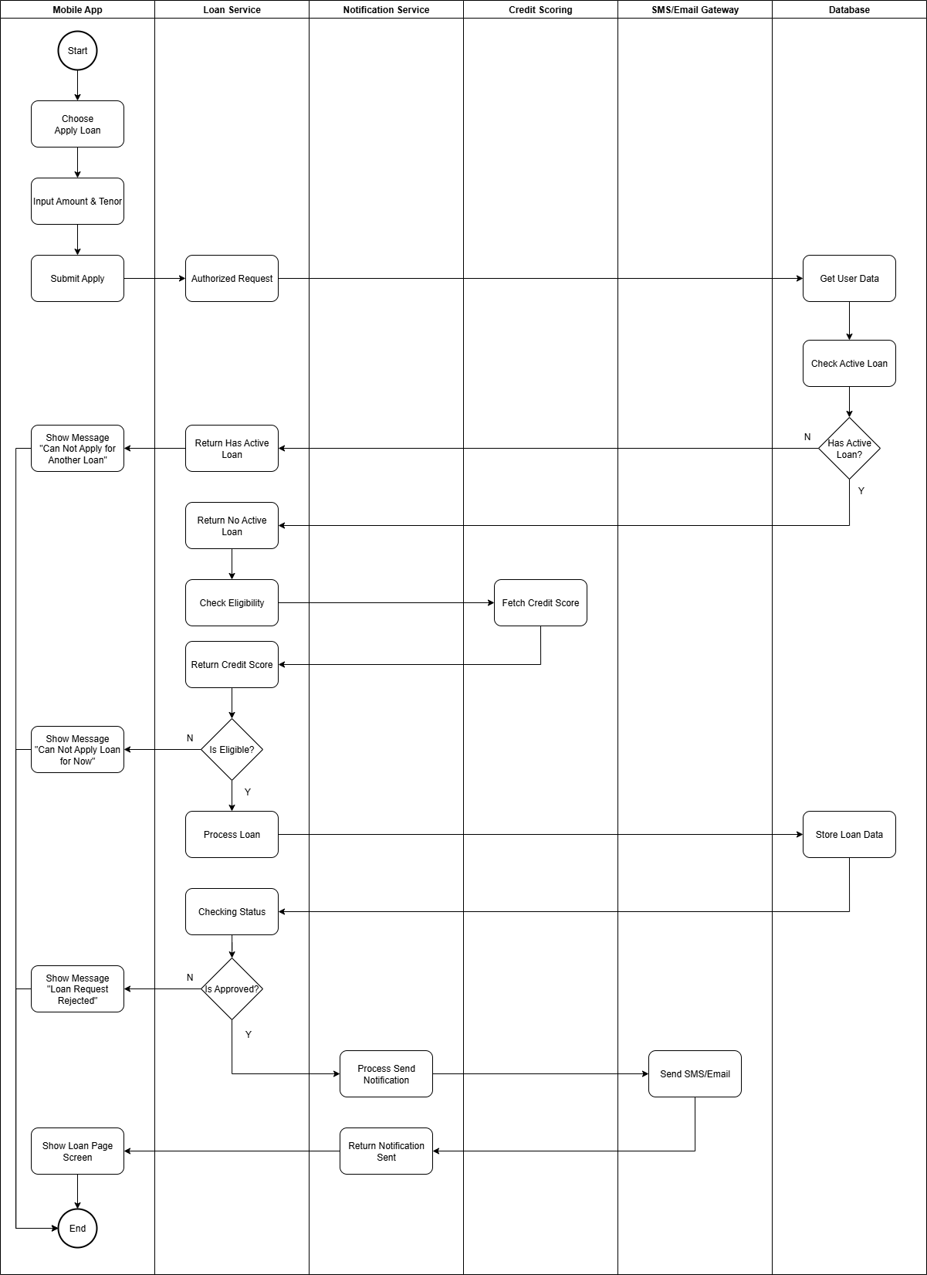

Sequence Payment

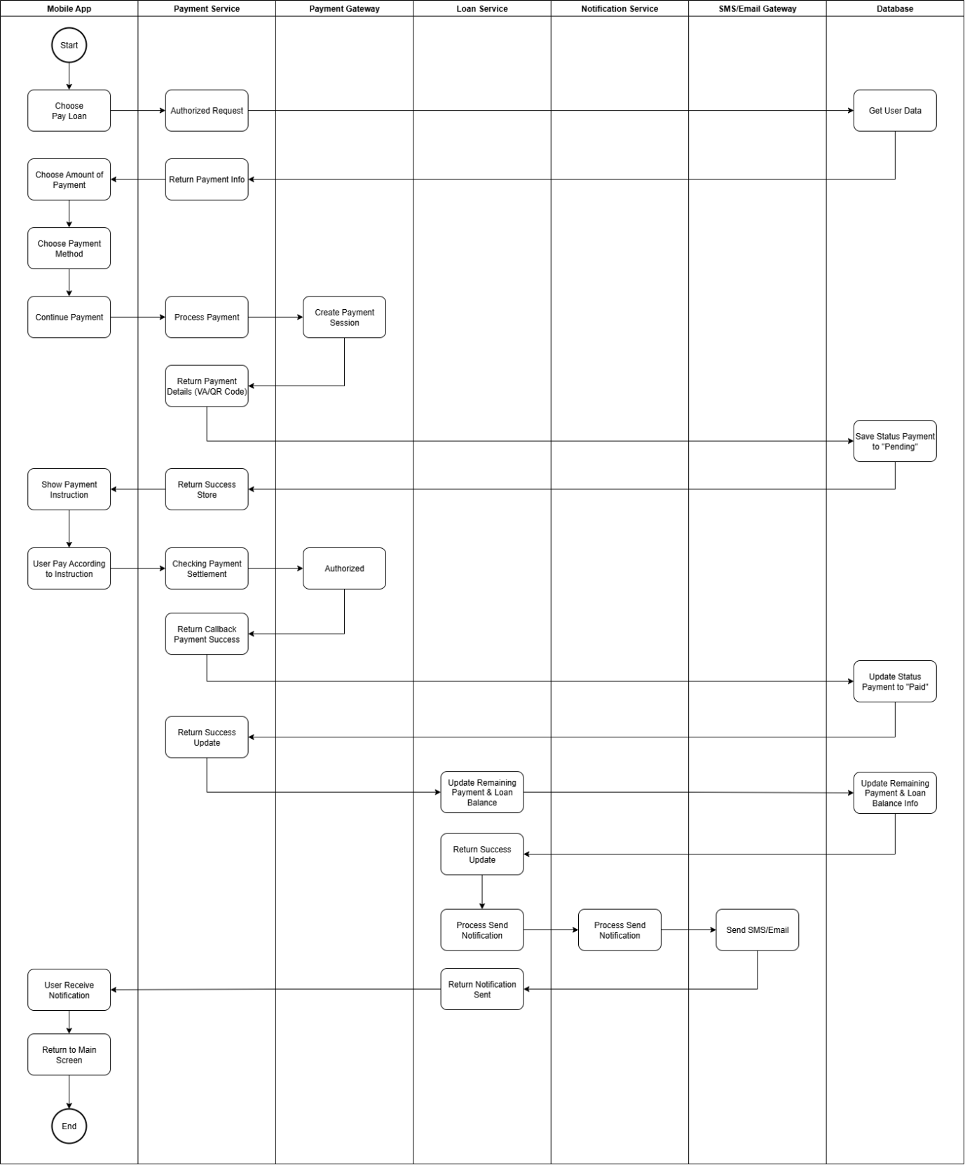

* **Screen Flow**

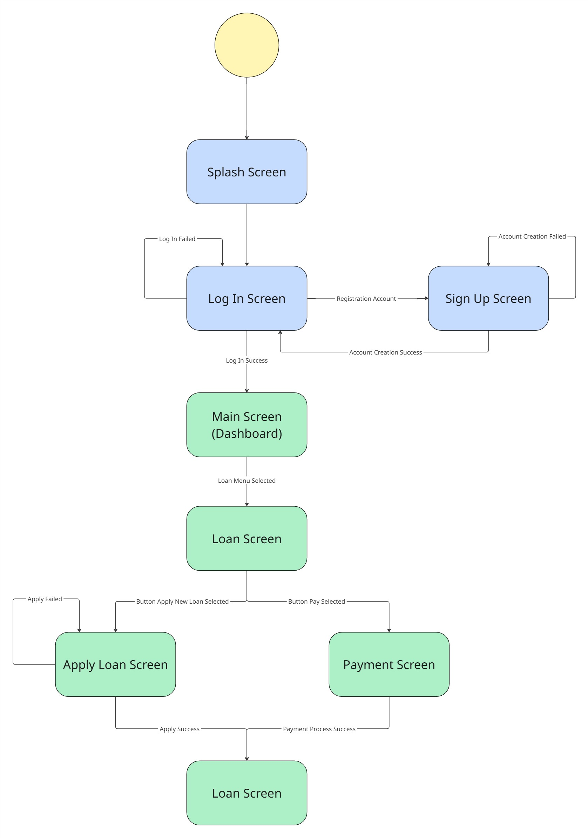

* **Screen Behaviour**

Screen Log In

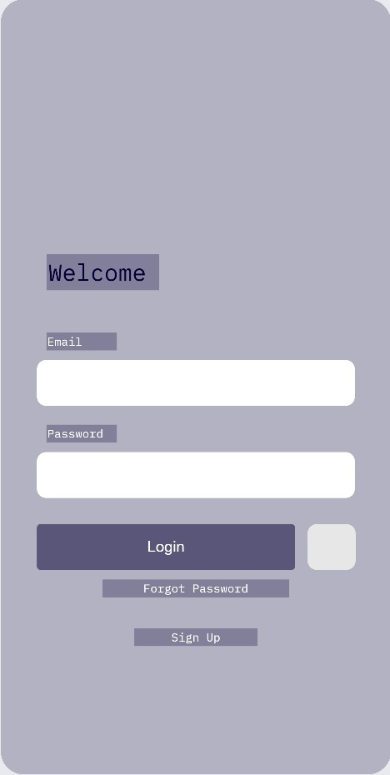

* Input Email & Password
* Tombol Biometric aktif jika perangkat mendukung
* Sukses login akan redirect ke Dashboard
* Jika Klik Sign Up akan redirect ke halaman Registration

Screen Registration

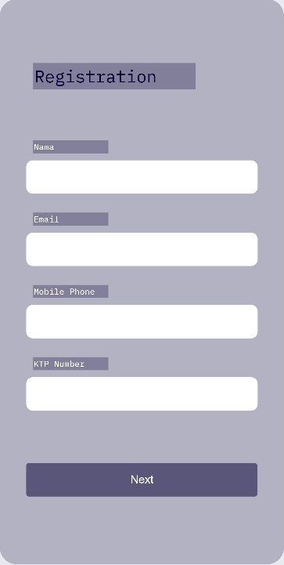 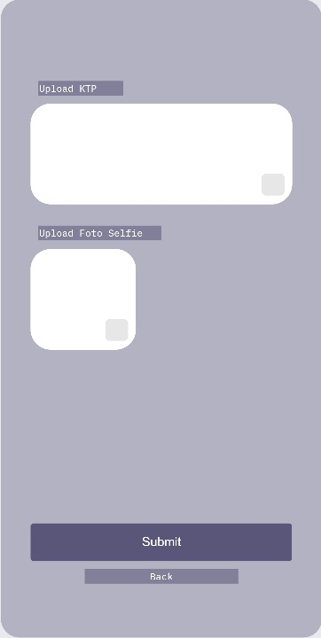 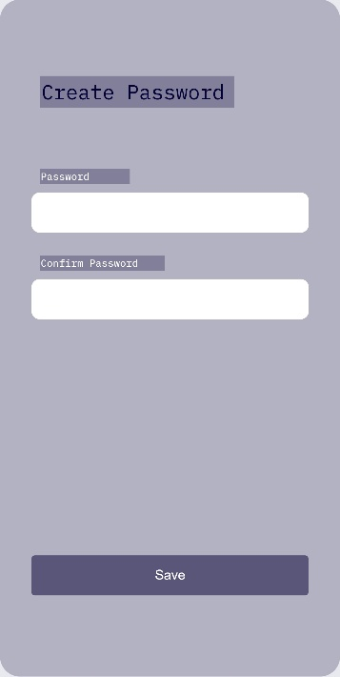 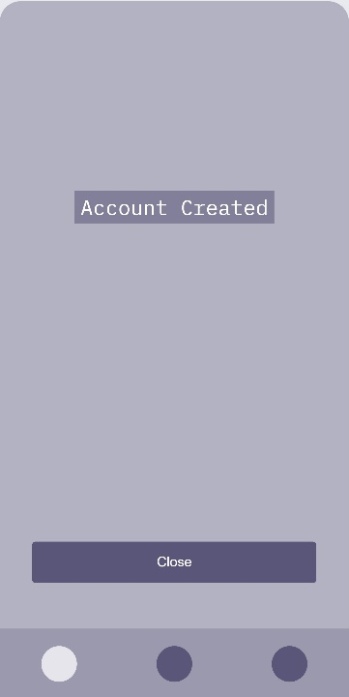

* Input: Name, Email, Phone, Password, KTP Number, Upload KTP, Upload Foto Selfie
* Validasi real-time KTP format dan file image
* Tombol submit akan otomatis validasi data dan setelah berhasil redirect ke halaman Login

Screen Dashboard

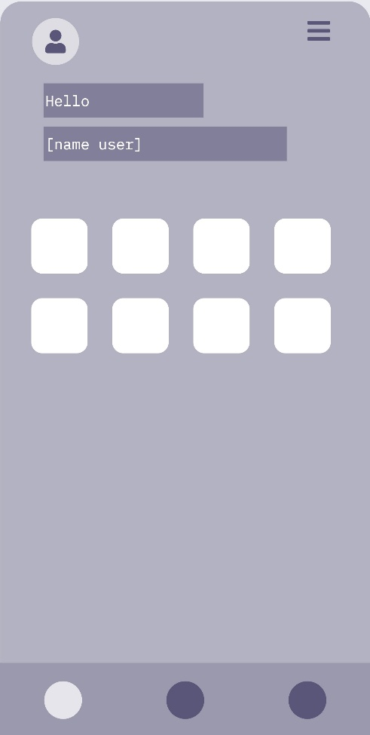

* Menampilkan nama user
* Menampilkan menu card, salah satunya menu Loan yang akan redirect ke halaman Loan
* Menampilkan menu bar dan top bar

Screen Loan

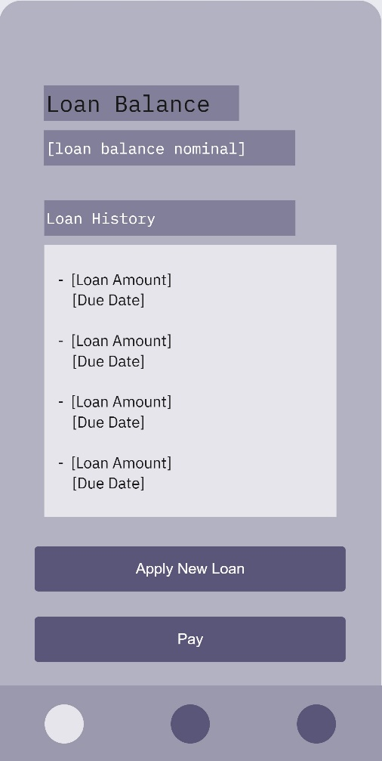

* Menampilkan balance saldo yang bisa dipinjam
* Menampilkan status pinjaman aktif atau opsi pengajuan baru dan pembayaran pinjaman
* Menampilkan histori pinjaman
* Terdapat alert jika ada tagihan belum dibayar

Screen Apply Loan

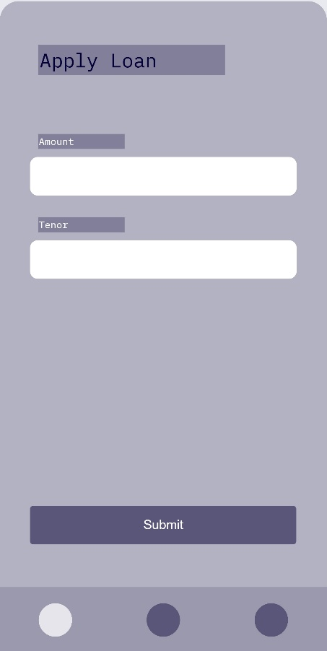 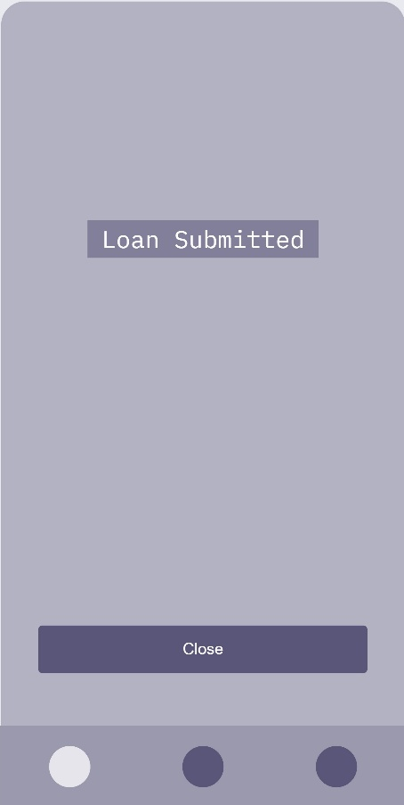

* Input nominal & tenor (1–12 bulan)
* Validasi otomatis apakah sedang ada pinjaman berjalan
* Submit akan menampilakn halaman pinjaman berhasil diajukan

Screen Payment

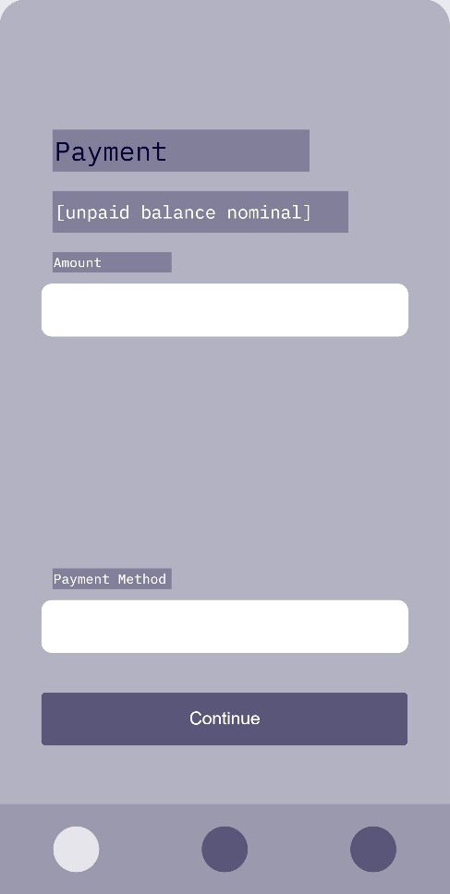 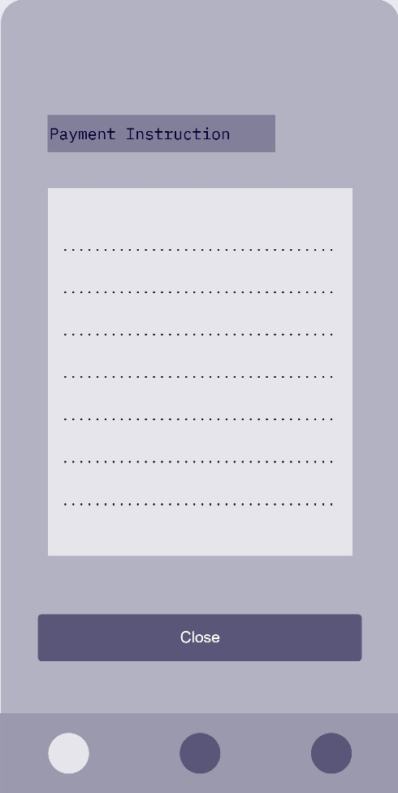

* Menampilkan jumlah sisa hutang
* Input nominal yang akan dibayarkan beserta metode pembayarannya
* Tombol bayar akan integrasi ke payment gateway
* Akan muncul instruksi pembayaran jika sudah diproses